Inbjudan till SM Whippetrace – 2021
Välkomna den  7-8 Augusti  Till Halmstad | 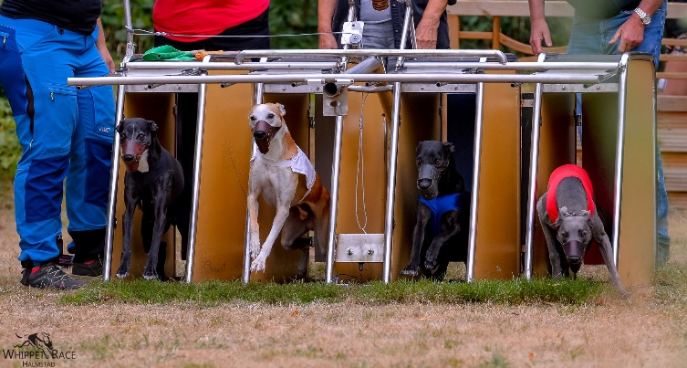
SM är öppet för alla whippets med racelicens
- Hanhundar och tikar tävlar var för sig.
- Tävlingarna inleds första dagen med tre försöksheat.
Tiden från de två snabbaste heaten räknas samman för placering i semifinalen.
- Lottning till bur till semifinalerna och finalerna, sker genom att varje ägare/ansvarig för den deltagande hunden får dra en lott.
- Samtliga hundar går till final och samtliga får poäng för Whippet Race enligt gällande skala.
- Startavgiften är 100 kronor. Betalas på tävlingsdagen.
- ANMÄLAN GÖRS ENLIGT NEDAN
Anmälan
Sista anmälningsdag är den 24 Juli men vi uppskattar om du anmäler dig så tidigt som möjligt.
Anmälningsblankett kommer att finnas på www.whippetrace.nu
Anmälan skickas till:
Emeli Cornelius eller emeli.cornelius@gmail.com(Obs, se till att du får kvittens på mail)
sticklingsvägen 11
30293 Halmstad
Boende
Det finns möjlighet att tälta/ställa upp husvagn/husbil (ingen el) på området till en kostnad
av 50 kr/dygn. Eventuellt kan möjligheten till el finnas och då kommer avgiften bli något högre.
Hålltider
Veterinärbesiktning startar kl 09:00 lördagen den 7:e augusti.
Mat
Vid sjutiden på lördag kväll samlas vid vi klubblokalen för mat.
Fyll i på anmälningsblanketten hur många som kommer. Observera att anmälan till maten är bindande och ange även om du vill ha vegetariskt alternativ/specialkost.
Sponsorer efterlyses!!!
Med tanke på att alla hundar går till final behövs det många priser. Sektioner, kennlar, företag och
enskilda är välkomna att bidra till prisbordet, gärna till en hel finalklass (4 st. priser).
Hör gärna av dig redan nu till Lisa Lundquist (lisa_88@hotmail.se) om du vill skänka priser.

Välkomna!
/Halmstad Whippetrace

